Дзяржаўная ўстанова дадатковай адукацыі

“Цэнтр творчасці дзяцей і моладзі Салігорскага раёна”

**Жавароначкі, прыляціце,**

**нам шчасцейка прынясіце**

**праект**

Грынюк Анастасія, 13 гадоў,

Нікіціна Юлія, 13 гадоў,

Новікаў Антон, 12 гадоў,

Новікаў Цімафей, 13 гадоў,

Страленя Арцём, 13 гадоў

навучэнцы студыі “Скарбонка” Заслужанага аматарскага калектыву Рэспублікі Беларусь

кіраўнік Пратасеня Мікалай Аляксеевіч

г. Салігорск, 2021

**Пашпарт праекта**

**Назва праекта:** “Жавароначкі прыляціце, нам шчасцейка прынясіце”

**Тып праекта:** даследчая дзейнасць з практычным выкананнем творчага прадукта.

**Адукацыйная вобласць:** дэкарытыўна-прыкладная творчасць.

**Метады выкарыстання ў праекце:**

Метады і прыёмы арганізацыі праектнай дзейнасці: славесны (гутарка), наглядны (паказ відэаматэрыялаў, назіранне), практычны (практыкаванне, практычная работа).

Метады, у аснове якіх пакладзена дзейнасць навучэнцаў: тлумачальна-ілюстрацыйны: расказ-лекцыя, тлумачэнне, дэманстрацыя; рэпрадуктыўны; часткова-пошукавы; праектны; даследчы.

Метады кантролю: назіранне, гутарка, аналіз вынікаў дзейнасці навучэнцаў, самааналіз.

**Формы прадстаўлення праекта:** творчая інтэр’ерная кампазіцыя “Жавароначкі прыляціце, нам шчасцейка прынясіце”, прэзентацыя творчай дзейнасці студыйцаў у СМІ, правядзенне майстар-класаў па вырабу падвясной цацкі “Жаўрук – птушка шчасця”, глінянай пісанкі-бразготкі, удзел у свяце “Жавароначкі прыляціце…”, выраб каляндарыкаў, буклетаў, відэаролік.

**Установы і арганізацыі, ва ўзаемадзеянні з якімі выконваецца праект:**

Беларускі Саюз майстроў народнай творчасці;

Салігорскі краязнаўчы музей;

Музей Маці г. Салігорска;

Салігорская раённая бібліятэка;

Дзяржаўная ўстанова “Мінскі абласны цэнтр народнай творчасці”.

**Змест**

|  |  |
| --- | --- |
| Уводзіны………………………………………………………………... | 4 |
| Жавароначкі прыляціце, нам шчасцейка прынясіце………………… | 7 |
| 1.Вобраз птушкі ў народным дэкаратыўна-прыкладным мастацтве | 7 |
| 1.1 Вытокі глінянай цацкі…………………………………………... | 7 |
| 1.2 Адкуль прыляцела падвясная гліняная птушка……………...... | 7 |
| 1.3 Гліняная пісанка-бразготка – здабытак з сівой даўніны……… | 9 |
| 2.Птушка шчасця ў творчасці педагогаў і навучэнцаў студыі “Скарбонка”……………………………………………………………. | 11 |
| 3.Стварэнне прасторавай кампазіцыі “Жавароначкі прыляціце, нам шчасцейка прынясіце” удзельнікамі праекта………………………... | 13 |
| Заключэнне…………………………………………………………….. | 14 |
| Спіс выкарыстанай літаратуры……………………………………….. | 16 |
| Дадатак 1. Падвясныя птушкі з розных матэрыялаў………………… | 17 |
| Дадатак 2. Гліняныя пісанкі-бразготкі, мурмершпіль, гліняны званочак…………………………………………………………………  Дадатак 3. Праект “Жавароначкі прыляціце, нам шчасцейка прынясіце”……………………………………………………………… | 18  19 |
| Дадатак 4. Паслядоўнасць вырабу глінянай цацкі “Птушка шчасця” | 20 |
| Дадатак 5. Паслядоўнасць вырабу глінянай пісанкі-бразготкі “яйка” | 23 |
| Дадатак 6. Паслядоўнасць вырабу глінянай цацкі “званочак”……… | 26 |

**Уводзіны**

*З глыбінь вякоў гучыць свіст глінянай цацкі-свістулькі. Ганчарнае кола нарэзвае кругі з сівой даўніны ў сённяшні час. Маленькі хлопчык, беручы ў рукі кавалачак гліны, якую дала яму маці-зямля, хоча зрабіць тую ж цацку, з якой гуляў яго аданагодак тысячы гадоў назад, каб адчуць вялікую сілу няспыннага жыцця, спасцігнуць яго глыбокую таямніцу.*

*М.А.Пратасеня*

Кожны народ мае свае карані – глыбінныя, якія цягнуцца ажно з часоў першага рассялення людзей. Сёння, калі мы разважаем аб адраджэнні беларускай культуры, якая набывае новыя якасці і масштаб, перш за ўсё думаем аб народнай творчасці, аб пашырэнні яе ролі ў нашым жыцці, аб аднаўленні адносін да яе. Каб дрэва зелянела і расло, неабходна ўмацаваць яго карані. І тут нельга перабольшыць тую ролю, якую можа і павінна адыграць народная творчасць у выхаванні пакаленняў, у далучэнні іх да культуры, мастацтва, творчасці, да народных традыцый.

Развіццё творчых здольнасцей – адна з актуальных задач адукацыі. У кожнага дзіцяці ёсць свае здольнасці і таленты, таму задачай педагога з'яўляецца сістэматычнае мэтанакіраванае развіццё ў дзяцей рухомасці і гнуткасці мыслення, уяўлення, інтуіцыі, здольнасці рызыкаваць і выказваць арыгінальныя ідэі. Адным са спосабаў развіцця творчых здольнасцей дзіцяці з’яўляецца дэкаратыўна-прыкладное мастацтва.

Дэкаратыўна-прыкладное мастацтва – гэта народная творчасць. А народная творчасць – крыніца чыстая і вечная. Яна дабратворна ўплывае на дзяцей, развівае іх творчасць, узбройвае ведамі, "нясе дзецям прыгажосць". Гэта ідзе ад душы, а душа народная добрая і прыгожая.

Дэкаратыўна-прыкладное мастацтва ўзбагачае творчыя імкненні дзяцей ператвараць свет, развівае ў іх нестандартнасць мыслення, свабоду, разняволенасць, індывідуальнасць, уменне ўглядацца і назіраць, а таксама бачыць у рэальных прадметах дэкаратыўна-прыкладнога мастацтва навізну і элементы казачнасці. У працэсе стварэння прадметаў дэкаратыўна-прыкладнога мастацтва ў навучэнцаў замацоўваюцца веды эталонаў формы і колеру, фарміруюцца выразныя і досыць поўныя ўяўленні аб прадметах дэкаратыўна-прыкладнога мастацтва ў жыцці.

У народным мастацтве асноўныя прыёмы апрацоўкі матэрыялу, круг выяў, уяўленні пра выдатнае ствараюцца і захоўваюцца стагоддзямі, высілкамі шматлікіх безыменных майстроў. Навыкі рамяства перадаваліся ад бацькі да сына, ад маці да дачкі. Мастацкі густ, эстэтычныя гледжанні шліфаваліся ў калектыўным творчым досведзе. Тут, па сутнасці, няма аўтара. Аўтар – народ. Асобныя майстры – гэта, звычайна, толькі носьбіты традыцыйнага мастацтва. Адной са значных з’яў народнага мастацтва з’яўляецца цацка. Цацка – гэта вялікі казачны цуд у нашым жыцці, частка нашай вялікай культуры, гэта першая і самая лепшая азбука дзяцінства. Толькі ў ей знайшлося гарманічнае спалучэнне такіх функцый, як дзіцячая забаўка і скарбніца жыццёвага вопыту, нацыянальна-мастацкі твор з вялікім духоўным і практычным патэнцыялам, які можна развіваць, з якім можна весці дзіця ў дарослае жыццё. Гліняная цацка, як і цацкі з другіх матэрыялаў, з’яўляецца сапраўдным рукатворным цудам у жыцці многіх народаў. Цаццы нададзена забаўляць дзіця, развіваць яго жыццёвы вопыт, фантазію, ўсё тое, што неабходна ў далейшым жыцці [3].

Развіццё творчых здольнасцяў навучэнцаў здзяйсняецца праз вывучэнне традыцыйнага народнага мастацтва стварэння цацкі з нацыянальнай адметнасцю, мастацкай вобразнасцю, прымяненне традыцыйных народных матэрыялаў, тэхналогій, прыёмаў стварэння і мастацкага аздаблення.

На падставе пазнання, вывучэння парою забытых малавядомых формаў і тэхналогій, трэба працягваць іх развіваць і ўзбагачаць, ствараць новыя сучасныя цацкі, творчыя работы, ўвасабляючыя ў сябе гістарычнае духоўнае багацце мінулых пакаленняў і творчыя ўвасабленні пакаленняў сённяшняга часу.

Ў Дзяржаўнай установе дадатковай адукацыі «Цэнтр творчасці дзяцей і моладзі Салігорскага раёна» шмат гадоў працуе Заслужаны аматарскі калектыў Рэспублікі Беларусь студыя дэкаратыўна-прыкладной творчасці «Скарбонка» пад кіраўніцтвам народнага майстра Беларусі Пратасені Мікалая Аляксеевіча. Студыя “Скарбонка” – вядомы ў рэспубліцы калектыў. Сістэма навучання ў студыі дазваляе даць дзецям не толькі веды і навыкі па асноўных відах ганчарнага рамяства, але і развіваць індывідуальныя задаткі, мастацкае мысленне, творчы талент; падрыхтавацца і выбраць будучую прафесію. Навучанне вядзецца па аўтарскай праграме кіраўніка студыі “Мастацтва народнай керамікі”, зацверджанай Міністэрствам адукацыі Рэспублікі Беларусь.

Народнае мастацтва, яго вывучэнне, адраджэнне і зберажэнне – асноўны напрамак дзейнасці студыі. Ганчарнае мастацтва Міншчыны, рамяство майстроў свайго горада і суседніх цэнтраў вывучаецца і працягваецца ў яе творчай дзейнасці.

У Салігорску з’явілася свая цацка, яна адпавядае лепшым канонам традыцыйнасці – мае цэльнасць канструкцыі, формы, традыцыйнасць сюжэту, стрыманасць дэкаратыўнай аздобы, але адрозніваецца адметнымі стылістычнымі рысамі, сваёй вобразнай індывідуальнасцю. Ствараюць яе як педагогі студыі, так і лепшыя навучэнцы і выпускнікі, майстры-педагогі, якія навучаюць дзяцей. Лепка цацкі – гэта першы ўрок у вывучэнні народнага мастацтва. Студыйцы старэйшых гадоў навучання вучацца ляпіць цацкі, спалучаючыя ў сябе сюжэтную кампазіцыю і музычную функцыю акарыны.

Вывучаючы ганчарства як мастацтва, мы, навучэнцы студыі “Скарбонка”, авлодваем і тэхналагічнымі асаблівасцямі дэкаратыўнай апрацоўкі паверхні ўтылітарных і дэкаратыўных вырабаў. Знаёмства і вывучэнне розных гэтых асаблівасцяў ганчарства дае магчымасць ствараць сучасныя керамічныя выявы з прымяненнем традыцыйных народных спосабаў апрацоўкі гліны. Вось таму ў студыі праводзяцца этнаграфічныя экспедыцыі і экскурсіі ў цэнтры мастацкіх промыслаў, якія дзейнічаюць зараз ці існавалі раней. У час такіх экскурсій мы знаёмімся не толькі з народным мастацтвам, але і з асновамі даследчай і пошукавай работы.

Наш праект накіраваны на даследаванне, захаванне, мастацкую рэканструкцыю элементаў традыцыйнай культуры і творчае пераасэнсаванне беларускай народнай спадчыны ў сучасных умовах праз развіццё інтарэса да традыцыйнай народнай культуры і мастацтва, вывучэнне традыцыйных народных рамёстваў, далучэнне да жывых вытокаў духоўна-гістарычнага вопыту беларускага народу.

Мэта:творчае развіццё малавядомых напрамкаў беларускай народнай глінянай цацкі з дапамогай даследчай дзейнасці традыцыйных беларускіх веснавых святаў, прымяненне керамічных вырабаў у працэсе святкавання Вялікадня і Гукання вясны, удасканаленне ўменняў і навыкаў лепкі, спрыянне прафесійнаму самавызначэнню.

Задачы:

* паглыбіць веды аб духоўна-гістарычным вопыце беларускага народа ў галіне беларускай народнай керамікі;
* пазнаёміцца з малавядомымі здабыткамі глінянай цацкі;
* удасканаліць тэхналогію вырабу падвясной глінянай птушкі, пісанкі-бразготкі, цацки-званочка;
* вызначыць стылістычную адметнасць Салігорскай глінянай цацкі;
* стварыць прасторавую мастацкую кампазіцыю з выкарыстаннем традыцыйных беларускіх цацак.

Дадзеная работа спрыяе адраджэнню малавядомых і забытых відаў глінянай цацкі, развіццю зацікаўленасці да стварэння цацкі, маючай нацыянальную адметнасць, гісторыка-культурную значнасць і мастацкую каштоўнасць.

Актуальнасць праекта заключаецца ў фарміраванні актыўнай грамадзянскай пазіцыі да вывучэння гістарычнага мінулага народнай глінянай цацкі, ў развіцці творчага патэнцыяла навучэнцаў у напрамку традыцыйнай беларускай пластыкі, у прымяненні этнакультурных і даследчых кампетэнцый у практычнай рабоце, у стымуляванні нас, удзельнікаў праекта, да вывучэння народнай традыцыйнай творчасці свайго рэгіёна.

**Жавароначкі прыляціце, нам шчасцейка прынясіце**

1. **Вобраз птушкі ў народным дэкаратыўна-прыкладным мастацтве**

**1.1 Вытокі глінянай цацкі**

Асаблівай любоўю ў нашага народа ў фальклорнай і дэкаратыўна-прыкладной творчасці карысталіся птушкі. Людзі лічылі, паводле павер’яў, што птушкі, якія вярталіся з выраю, прыносілі ключы і адмыкалі зямлю ад доўгай спячкі. Кожная пеўчая птушка была сімвалам дабра, радасці, шчасця. Птушку нельга было забіваць, гэта магло наклікаць вялікую бяду на сям’ю. Асабліва людзі шанавалі буслоў. Для іх на дрэва альбо на крышу прымацоўвалі кола альбо барану, каб буслы зрабілі сабе гняздо. Лічылася, што калі у двары пасяляўся бусел, то ў гэты дом прыйдзе шчасце. Жаваранак увасабляў сабою прыход вясны, цёплых сонечных дзянькоў, з’яўляўся сімвалам мары, шчасця. У дэкаратыўна-прыкладным мастацтве нашага народа вобраз птушкі лунае ва ўсіх відах народных рамёстваў. Птушкі пасяляюцца на ліштвах вакон і драўлянай ужытковай утвары, на беласнежных палях ручнікоў і шырокіх арнаментальных посцілках, на маляўніча размаляваных дыванах і куфарах, на ажурных папяровых выцінанках, знаходзяць увасабленне у вырабах з саломкі. Але ж бадай самыя мнагалікія вобразы птушкі знайшлі адлюстраванне у цацках – залацістых птахах з саломкі, у сонечных вырабах з дрэва, у абрадавых веснавых перніках-жаўруках і гліняных старажытных сімвалах – цацках-абярэгах.

Выраб глінянай цацкі мае найстаражытнейшыя карані. Гліняныя цацккі на тэрыторыі нашай краіны з’явіліся ў перыяд неаліту, калі пачала развівацца керамічная вытворчасць. Разнастайныя багатыя знаходкі даследчыкі зрабілі пры раскопках гарадзішчаў жалезнага веку: фігуркі коней, сабак, птушак і іншых жывёл. Таксама знойдзены бразготкі ў выглядзе шарыка, цыліндрыка, яйка. Першымі цацкамі былі бразготкі і свістулькі. Гэтыя цацкі выкарыстоўваліся нашымі продкамі як абярэгі, былі сімваламі роду. Па старажытных павер’ях, якімі кіраваліся яшчэ ў XIX стагоддзі, свіст адганяў злых духаў. Фігуркі людзей абазначалі продкаў, свойскіх жывёл і птушак ляпілі з надзеяй паўплываць на дабрабыт, лёс. Вельмі цесна цацкі былі звязаны з веснавымі святамі, якімі распачыналіся зямляробчыя рытуалы і працы.

**1.2 Адкуль прыляцела падвясная гліняная птушка**

Вялікімі мастацкімі вартасцямі валодалі выявы падвясных птушак, якія падвешвалі на нітачцы над калыскай альбо пад столлю на покуці. Гэтыя цацкі-птушкі рабілі з саломкі, дрэва, бумагі і нават з гліны. [7]. Выраб драўляных птушак адрадзіў на Беларусі майстар Міхась Ржавуцкі. Цяпер іх вырабляюць і іншыя ўмельцы, майстры якія працуюць з дрэвам (дадатак 1, мал. 1). Саламяныя птушкі таксама вылятаюць з цудоўных рук нашых беларускіх майстроў-саломшчыкаў. (дадатак 1, мал. 2). А вось гліняныя падвясныя птушкі на жаль амаль не “лятаюць”. Гэты напрамак народнага рамяства зусім забыты. Але яшчэ ў недалёкім мінулым у вёсках некаторыя майстры стваралі гліняных “жаўрукоў”. Вядомы белаускі майстар цацкі Міхась Ржавуцкі ў сваёй кніжцы “Беларуская гліняная цацка” расказвае пра самабытную майстрыху з вескі Зембін Барысаўскага раёну Параску Шматко, якая вырабляла гліняныя цацкі і майстравала падвясных гліняных птушак, якіх у мінулыя часы падвешвалі да столі хаты ў самым пачэсным месцы да прыходу свята Саракі (дадатак 1, мал. 3). Яна успамінае, што ў дзяцінстве бачыла, як вясковы пячнік, зрабіўшы ў каго-небудзь печку, пасля ляпіў з гліны тулава птушкі, тыкаў у яе замест крылаў і хваста перыны, і падвешваў над топкай. Калі печку распальвалі, і падымалася цёплае паветра, птушка пачынала круціцца. Была у яго такая традыцыя. З таго часу бабка Параска і пачала ляпіць цацкі спачатку для сябе і малодшых братоў і сясцёр, а пасля і на кірмаш, на продаж. [4]. Цудоўную гліняную цацку бабкі Параскі можна ўбачыць і ў наборы паштовак Яўгена Сахуты “Беларуская народная цацка” (дадатак 1, мал. 4). Пра гліняных птушак, і тое, як іх рабіць, мы даведаліся і з кнігі кіраўніка нашай студыі, народнага майстра Беларусі Мікалая Пратасені “Гліняная казка” [3].

А вось што распавядаў наш кіраўнік студыі Пратасня Мікалай Аляксеевіч больш падрабязна пра гісторыю яго першага знаёмства з падвяснымі птушкамі: “Маё дзяцінства прайшло ў вёсцы Краснадворцы Салігорскага раёна. Яшчэ ў сярэдзіне XX стагоддзя ў многіх хатах стаялі кросны, мая матуля Вольга Мікалаеўна Пратасеня і бабуля Аксеня Іванаўна, як і другія жанчыны, ўзімку пралі лён, ткалі. На вуліцы можна было сустрэць павозку анучніка альбо гаршчочнікаі прыдбаць, выменяць за курынае яйка цацку-свістульку. І колькібыло ў нас, дзяцей радасці свісцець і гуляць з гэтым гліняным цудам – пеўнікам-свістком. А з надыходам вясны, бабуля рабіла са мною і маімі двума брацікамі птушак. З гліны альбо глею яна ляпіла тулава птушкі, з бярозавага веніка выломвала некалькі галінак, ўтыкала іх у сырую гліну, дзе размяшчаліся крылы і хвост. Пасля з плотнае паперы вырэзвала круг з узорамі, разрэзвала яго на тры часткі і замацоўвала на галінках, то былі крылы і хвост. Яшчэ адну цурачку ўтыкала на спіне, калі птушка высыхала, з дапамогаю завязанае ніткі падвешвала яе да столі, за балку. І гэтая птушка-жаваронак увесь час круцілася пад столлю. Калі ж не было гліны ці глею (часта ў гэты час зямля была яшчэ замёрзшай, знаходзілася пад снегам, і гліну нельга было адкапаць), то бабуля брала дзве бульбіны рознай формы, альбо моркву, надрэзвала іх трошкі ножыкам, і пры дапамозе тых жа бярозавых цурачакзмацоўвала іх, і на свет з’яўляўся “новы бульбяны альбо маркоўны жаўрук” (дадатак 1, мал. 5). Такім жа спосабам з бульбіны і саломкі рабіла павукоў: у бульбіну ў розных напрамках утыкала саломінкі, на канцах якіх замацоўвала выразаныя з паперы невялікія ажурныя сняжынкі. Гэтую прасторавую канструкцыю бабуля падвешвала да столі, яна круцілася, і саламяныя праменьчыкі, нібы сонечныя, пранікалі ў нашы дзіцячыя душы святлом народнай творчасці”.

Папулярным у тыя часы было і печыва з цеста пернікаў у выглядзе птушак-жаўрукоў да вясновых святаў. Разнастайныя па форме і пластыцы вызначаюцца “жаваронкі” і “кулікі”, іх выпякалі да веснавых святаў і абрадаў. Фігуркі з цеста выконвалі магічную функцыю – сімвалізавалі прыход вясны, віталі прылёт птушак. Дзеці бегалі па вёсцы, падкідвалі ўгору птушкі-ласункі і спявалі песні-вяснянкі “Жавароначкі прыляціце, вясну красную прынясіце!” [7]. Іх пяклі амаль у кожнай вёсцы, і ў кожнай хаце, дзе раслі дзеці (дадатак 1, мал. 6).

Пра выраб птушак у нашай мясцовасці ёсць звесткі і у нашым раённым краязнаўчым музеі, які мы наведваем, і знаёмімся з традыцыйнымі рамёствамі нашага рэгіёна. А ў Дзяржаўнай установе дадатковай адукацыі «Цэнтр творчасці дзяцей і моладзі Салігорскага раёна», у экспазіцыі Музея маці, над дзіцячай калыскаю і сялянскаю каляскаю з доўгім дышлем, якія яшчэ бытавалі да сярэдзіны мінулага стагоддзя, гойдаюцца традыцыйныя народныя цацкі-бразготкі і птушкі з розных матэрыялаў (дадатак 1, мал. 7, 8), якія падвешвалі ў мінулым у сялянскіх хатах і многіх гарадскіх кватэрах.

У час экспедыцый і паходаў па свайму раёну, мы, навучэнцы студыі, займаемся зборам культурна-краязнаўчай інфармацыі аб народных святах, рамёствах, укладзе жыцця насельніцтва ў вёсках. Жывыя зносіны з мясцовымі жыхарамі, беражліва захоўваючымі культурныя традыцыі краю, альбо іх сведкамі, дапамаглі адрадзіць у нашай студыі “гартаваную” кераміку, пазнаёміцца з ганчарным промыслам у вёсцы Дарасіно Любанскага раёна. Па матывах абраду “Шчадрэц” з вёскі Рог Салігорскага раёна, які ўнесены ў спіс нематэрыяльнай культурна-гістарычнай каштоўнасці нашай рэспублікі, мы выканалі на гэтую тэму творчыя кампазіцыі, з якімі удзельнічалі ў рэспубліканскай выставе-конкурсе “Калядная зорка”. Таксама ў час экспедыцый нам удалося знайсці бліжэйшае радовішча гліны. У мінулым, каля вёсак Мазуршчына і Жоўты Брод Салігорскага раёна, працаваў цагельны завод, у ваколіцах вёскі ёсць Жаўтабродскае радовішча пластычных глін. І некаторыя працаўнікі завода ў вольны ад работы час, для сябе рабілі гліняная вырабы, ў тым ліку і птушак.

**1.3 Гліняная пісанка-бразготка – здабытак з сівой даўніны**

Адной з цікавых старонак у народнай абрадавай творчасці з’яўляецца і выраб пісанак, крашаных курыных яек да веснавога свята Вялікадня (дадатак 2, фота 1). У старажытнасці яйка мела вялікае значэнне ў славянскай абраднасці. Старажытныя славяне ўжывалі іх у веснавых абрадах як сімвал абуджэння прыроды пасля зімовага сну, сведчанне чалавечага дабрабыту і дастатку. Культ яйка як крыніцы жыцця і ўрадлівасці, быў звязаны з веснавымі паганскімі святамі, якія ў хрысціянскія часы былі ў значнай меры паглынутыя Вялікаднем [7]. Але ж да іх з’яўлення людзі рабілі гліняныя пустацелыя яйкі. Гэты промысел бытаваў на землях Кіеўскай Русі у XI-XIII ст. і нажаль цяпер амаль забыты. Гліняныя пустацелыя яйкі з шарыкамі ўсярэдзіне, распісаныя паліхромнай палівай у археолагаў атрымаілі назву “пісанкі”. Іх яшчэ называюць бразготкамі. У старажытнасці, яшчэ ў часы да прыняцця хрысціянства, пісанка служыла абярэгам для яе ўладальніка. У сярэдзіну керамічных яек-пісанак укладвалі шарыкі, якія пры падтрасанні пастуквалі і адганялі гэтым гукам злых духаў і нячыстую сілу. Не велікодныя яйкі, а гліняныя пісанкі-бразготкі з’явіліся на землях Кіеўскай Русі у часы паганства, што было да з'яўлення хрысціянска-візантыйскіх «яек» на Русі. Сімвал велікодных яек безумоўна звязаны з магіяй урадлівасці. Прымеркаванасць звычаю (абраду) катання яек да веснавога цыкла святаў паказвае, ў першую чаргу, на іх аграрную магію. Паводле вераванняў нашых далёкіх продкаў, пісанка мела магічную добрую сілу – яна несла шчасце, дастатак, дабрабыт, абараняла свайго ўладальніка ад сіл зла. Пісанку часам закопвалі ў зямлю, каб яйка зрабіла ўраджай багатым і шчодрым. Пісанкі раскладваліся на магілах продкаў, іх укладвалі ў сярэдзіну магіл маленькіх дзяцей, а закаханыя з дапамогай маляванак выказвалі свае пачуцці. Людзі лічылі, што гэта цэлае мастацтва – распісаць яйка так, каб яно стала сапраўдным абярэгам, каб намаляваная на ім сімволіка выконвала сваё важнае прызначэнне. Даследчык Рыбакоў Б.А. бачыць у раслінных узорах, якія пакрываюць старажытныя пісанкі-бразготкі, сімвалы аграрнай урадлівасці [5] (дадатак 2, мал. 3). Знаходкі гэтых вырабаў зроблены ў многіх гарадах Кіеўскай Русі, у тым ліку на нашых землях у старажытных гарадах: Тураве, Бярэсце, Гародне, Пінску, Наваградку, Мсціславе, Лукомлі, Слуцку і іншых [6].

Адной з забытых прылад для гульні ў каменчыкі калісьці з’яуляліся гліняныя альбо каменныя шарыкі. Яны атрымалі ў навукоўцаў назву “мурмельшпігель”. Трапляюцца яны пры раскопках замкаў і гарадоў у пластах XVI-XVII стст. Яны знойдзены археолагамі ў многіх беларускіх гарадах: Мінску, Дрысвятах, Чачэрску, Віцебску, і ў тым ліку ў Слуцку іх знойдзена больш за дваццаць. Дыяметрам 1,9-2,6 мм з шэрай і чырвонай гліны. Галоўнае іх прызначэнне было гульнёвае, але яны маглі выконваць і магічныя функцыі [2] (дадатак 2, мал. 7).

Цікавай старажытнай цацкай з’яўляецца і гліняны званочак. Званочкі і званы розных памераў адлівалі з металу, рабілі з дрэва і гліны. Гэтыя самагучальныя музычныя інструменты адыгрывалі вялікую грамадска-бытавую ролю ў жыцці людзей. Звон званочкаў па старажытных павер'ях, якія існуюць у розных рэгіёнах планеты, абараняў не толькі ад паскуддзя, але і ад непагадзі, драпежнага звера, грызуноў, змей і іншых гадаў, выганяў хваробы. Гліняны званочак у сённяшні час з’яляецца і дзіцячай забаўкай, і адметным мастацкім сувенірам (дадатак 3, мал. 8). Мноства розных архелагічных знаходак зроблена ў Мяцявічскіх курганах, каля мястэчка Пагост, каля вёскі Яскавічы Салігорскага раёна. У Салігорскім раёне і ў ваколіцах горада археолагі адкрылі многа паселішчаў старажытнага чалавека. У тыя далёкія часы людзі ў нашай мясцовасці ўжо займаліся ганчарнай справай. Мноства знаходак дзейнасці старажытнага чалавека ў нашай мясцовасці зрабіў беларускі археолаг Мікалай Мікалаевіч Крывальцэвіч. Аб архелагічных знаходках у нашым раёне мы даведаліся ў нашым краязнаўчым музеі.

У нашай студыі педагогі і навучэнцы працягваюць традыцыі вырабу старажытных гліняных пісанак. Нашы пісанкі набылі новае жыццё, у іх аздабленні мы прымяняем як традыцыйныя народныя тэхналогіі, так і роспіс элементамі нацыянальнага арнамента (дадатак 2, мал. 4, 5). Выконваем мы іх да веснавога свята Вялікадня і праводзім гульню “качанне яек”, у якую калісьці гулялі на Вялікдзень не толькі дзеці, але і дарослыя ў многіх вёсках. Аб гэтым мы даведаліся ў нашым краязнаўчым музеі і ў час экспедыцый па свайму раёну. Катанне яек, або «каталачкi», як і гульня ў “біткі” была любiмай дзіцячай забаўкай на Вялікдзень. Гулец скочвае фарбаванае яйка па нахільнай драўлянай дошчачцы або невялiчкай горцы і спрабуе збіць ім іншыя яйкі, якія ляжаць унізе. Калі ў удзельніка гэта атрымоўваецца, ён забіре збітае яйка сабе і працягвае гульню. Калі прамахваецца, у гульню ўступае наступны гулец, а няўдала скочанае ім яйка застаецца ляжаць. Часта выкарыстоўвалі драўляныя, альбо з іншых матэрыялаў, па-майстэрску распісаныя яйкі. Бывала, адмыслова для гэтай забаўкі выраблялі цэлыя наборы такіх яек. У «каталачкi» і цяпер гуляюць у некаторых рэгіёнах ў час этнаграфічных святаў (дадатак 2, мал. 6).

1. **Птушка шчасця ў творчасці педагогаў і навучэнцаў студыі “Скарбонка”**

У наш час адраджаецца цікавасць да гістрычнай спадчыны і культуры сваіх продкаў, у тым ліку да народнай цацкі. У нашым горадзе Салігорску вось ужо амаль сорак гадоў, як дарослыя, так і дзеці ствараюць гліняную цацку. Нарадзілася яна ў Заслужаным аматарскім калектыве Рэспублікі Беларусь студыі дэкаратыўна-прыкладной творчасці “Скарбонка” Дзяржаўнай установы дадатковай адукацыі “Цэнтр творчасці дзяцей і моладзі Салігорскага раёна”. Мастацтва глінянай цацкі, амаль забытае, незапатрабаванае сучаснымі сацыяльна-эканамічнымі умовамі,ўсё ж працягвае жыць у творчасці майстроў-педагогаў і іх навучэнцаў, як дзіцячая забаўка, сувенірная пластыка, як твор мастацтва, аставіўшы ў далекім мінулым сваё культавае прызначэнне. Стыльныя вобразныя конікі, козлікі, пеўнікі, птушкі звонкім свістам, як і цацкі-бразготкі з таямнічым гукам поўняць сцены студыі, гучаць у горадзе, у дамах і кватэрах, на кірмашах і фестывалях, працягваючы сувязь вякоў і пакаленняў.

У 2015 годзе наш кіраўнік М.А.Пратасеня атрымаў Грант Прэзідэнта Рэспублікі Беларусь на распрацоўку інавацыйнага асветніцкага праекта “Адраджэнне і зберажэнне ў сучасных умовах тэхналогій вырабу твораў народных промыслаў (кераміка) і іх выкарыстанне ў практыцы работы ўстаноў адукацыі і культуры”. У рамках рэалізацыі Гранта былі праведзены два адкрытых фестывалі керамічнай цацкі “Гліняны цуд”. У рамках фестываляў праходзілі майстар-класы па тэхналогіях вырабу традыцыйных формаў керамікі, і ў тым ліку забытых (розных відаў цацкі) і іх дэкаратыўнай аздобы, прайшлі творчыя конкурсы па вырабу розных цацак. Гэтыя фестывалі і майстар-класы спрыялі далейшаму адраджэнню глінянай цацкі-бразготкі, адной з цікавейшых з’яў народнага мастацтва, яе інавацыйнаму развіццю, а таксама адраджэнню гліняных яек-пісанак, і іншых малавядомых жанраў глінянай цацкі, прымяненню розных старажытных тэхналогій ў сучасных умовах ва ўстановах адукацыі і культуры. Яны пасадзейнічалі абмену вопытам, акрэслілі стан і перспектывы гэтага віду мастацтва, стымулючы творчую дзейнасць як педагогаў-майстроў, так і іх навучэнцаў. Па выніках рэалізацыі праекта М.А. Пратасенем выдадзены метадычны пасобнік “Гліняная казка”, у якім апісаны тэхналогія стварэння розных відаў цацкі: як свістулькі, так і гліняных бразготак, у тым ліку даўно забытых форм, раскрываюцца тэхналогіі традыцыйнага дэкаратыўнага аздаблення керамічных вырабаў і прымяненне іх у сучасных умовах. Сістэматычна ў розных сродках масавай інфармацыі асвятляецца творчая праца калектыва і яго кіраўніка на ніве адраджэння народнага мастацтва.

У Цэнтры творчасці штогод стала традыцыяй святкаваць Саракі, у межах гэтага свята у студыі праходзіць конкурс “Жавароначкі прыляціце…”. Дзеці лепяць падвясных гліняных птушак, птушак-свісцёлак, бразготкі, якія можна было прыдбаць на свяце, а ў выставачнай зале экспануюцца іх конкурсныя работы рознага напрамку з абавязковым сюжэтам – выявай птушкі. На свята традыцыйна запрашаюцца госці, бацькі, дзеці. У майстэрні праходзяць майстар-класы па вырабу цацкі-свістулькі, “Жаўрук – птушка шчасця”, “Зрабі сваю цацку сам”. Бацькі навучэнцаў, педагогі, дзеці з вялікім натхненнем лепяць самі сваю “птушку шчасця”, так мы яе назвалі. У фае праходзіць тэатралізаванае прадстаўленне “Гуканне вясны”. Таксама з поспехам прайшоў майстар-клас “Гліняная пісанка-бразготка”.

Выявы птушак у нашых творчых работах знаходзяць увасабленне у кампазіцыях рэльефных пано, утылітарна-дэкаратыўных вырабах ужытковага прызначэння, у традыцыйных цацках-свістульках і цацках-бразготках. З імі мы ўдзельнічаем у розных конкурсах і выставах. У 2017 годзе навучэнцы Наўмовіч Ілля, Чайкоўскі Яўген, Кулеш Ангеліна прынялі ўдзел у праекце “Гліняная цацка як рукатворны цуд народнага мастацтва”, які на рэспубліканскай выставе-конкурсе адзначаны Дыпломам 1 ступені Міністэрства адукацыі. У гэтым годзе, вясной Беларускі Саюз майстроў народнай творчасці ладзіў онлайн-выставу “Гукаем вясну разам”, на якой былі прадстаўлены і работы навучэнцаў нашай студыі з выявамі птушак, а таксама творчыя работы нашага кіраўніка, сябра БСМНТ Мікалая Пратасені. За ўдзел у гэтай выставе наша студыя і яе кіраўнік атрымалі сертыфікаты БСМНТ. Педагогі М.А. Пратасеня, Т.М. Купцель і выхаванец студыі Яўген Чайкоўскі прынялі ўдзел у міжнароднай выставе “Свет в моих ладонях”, якая ладзілася ў выставачнай зале Мінскага абласнога цэнтра народнай творчасці. На выставе экспанаваліся іх аўтарскія гліняныя пісанкі-бразготкі, якія адраджаюцца на Салігоршчыне. Іх работы адзначаны дыпломамі за захаванне, развіццё і папулярызацыю традыцый пісанкарства. Сталі традыцыйнымі нашы ўдзелы ў абласным свяце-конкурсе “Гліняны звон”, “Слуцкія паясы”, рэспубліканскіх святах “Вясновы букет”, “Калядная зорка”, “Здравствуй, мир!”, ”Калядныя ўзоры” і іншых.

1. **Стварэнне прасторавай кампазіцыі “Жавароначкі прыляціце, нам шчасцейка прынясіце” удзельнікамі праекта**

*Зрабіўшы з камочка гліны цацку ці другую выяву,*

*дзіця робіць сябе як чалавека, чалавека які можа ствараць.*

*М.А. Пратасеня*

Кожны з нас выканаў сваю птушку, гліняную пісанку, званочак і гліняныя шарыкі. З гэтых цацак нам захацелася зрабіць прасторавую падвясную кампазіцыю, якая б увасабляла ў сабе малавядомыя напрамкі глінянай пластыкі, цацкі, якія творча развіваюцца ў нашай студыі. Нашы цацкі аб’яднаны ў інтэр’ерную кампазіцыю, якая мае нацыянальную адметнасць з сучасным успрыманнем традыцыйных веснавых святаў нашага народа, яго імкнення да шчасця. Асноўнымі выявамі гэтай кампазіцыі з’яўляюцца птушкі. Пяць птушак вылеплены з гліны. Асобна выкананы для кожнай птушкі па два крылы, якія злучаюцца з тулавам пры дапамозе дроту і клею (як і ў бабкі Параскі). Птушкі ўпрыгожаны выемчатымі ўзорамі і часткова размаляваны ангобамі і палівамі. Кампазіцыю дапаўняюць гліняныя пісанкі рознага памеру з элементамі нашага арнамента і каляровым роспісам, якія ўвасабляюць у сябе гістарычнае мінулае і нацыянальную адметнасць, а таксама дробныя гліняныя шарыкі, з якімі дзеці ў мінулым “гулялі у каменчыкі” з прыходам вясны. У ніжняй часцы кампазіцыі падвешаны гліняныя званочкі, якія сваім звонам клічуць вясну, абвяшчаюць яе прыход. Усе яны аб’яднаны, злучаны вертыкальна пры дапамозе льнянога шпагату ў пяць груп. Кожная вертыкальная група падвешана да канструкцыі, зробленай з драўляных рэек, ў выглядзе арнаментальнага сімвала “вясна” (дадатак 3).

Вось гэтыя, забытыя ў сучасны час цацкі, якія мы адраджаем цяпер у студыі ўвасобілі нашу творчую кампазіцыю, якая можа ўпрыгожыць інтэр’ер, асабліва ў час каляндарных веснавых святаў. Наша работа зачароўвае і прыцягвае ўвагу рухомасцю, лёгкасцю, незвычайнасцю. Наша гліняная птушка ляціць з мінулага ў сённяшні час, напаўняючы нашы сэрцы і душы святлом народнай творчасці, марай аб шчаслівым жыцці.

**Заключэнне**

Цяперашні час нараджае новыя ідэі, якія патрабуюць і новых формаў выканання. Але вельмі важна, каб сучасныя творы ўвабралі ў сябе лепшыя мастацкія якасці твораў мінулых пакаленняў, захавалі сваю самабытнасць, нацыянальную адметнасць. Пластычная мова цацкі, яе мастацкі вобраз – гэта час, пражыты нашым народам, гэта дыялог рук і душы, які ідзе ад пакалення да пакалення. Таму цацкі сучасных майстроў абавязкова павінны несці на сабе адбітак часу.

У майстэрні Заслужанага аматарскага калектыву Рэспублікі Беларусь студыі дэкаратыўна-прыкладной творчасці “Скарбонка” Дзяржаўнай установы дадатковай адукацыі “Цэнтр творчасці дзяцей і моладзі Салігорскага раёна” адраджаецца традыцыйная беларуская кераміка. Усе выкананыя намі работы маюць тыя непаўторныя рысы, якія належаць менавіта глінянай цацке Беларусі і Салігоршчыны ў тым ліку.

Над праектам наш калектыў працаваў цэлы год. Мы удасканалілі свае уменні і навыкі лепкі птушак, яек, званочкаў. Мы зрабілі рэканструкцыю беларускага народнага свята Гуканне вясны, Вялікадня, непасрэдна прыняўшы ў іх ўдзел з выкананымі намі цацкамі. Мы ўявілі сябе дзецьмі прошлага, адчулі яднанне з прыродай, дакрануліся да гісторыі. Мы стварылі калектыўную прасторавую кампазіцыю, якая аб’яднала імкненні кожнага да адраджэння і захавання нашай спадчыны. Праект дапамог павысіць выніковасць сваіх удзельнікаў у выставах і конкурсах рознага ўзроўню:

Грынюк Анастасія – раённы тур абласнога этапа рэспубліканскай выставы-конкурса ДПТ “Калядная зорка” – Дыплом 1 ступені;

Нікіціна Юлія – раённы тур абласнога этапа рэспубліканскага конкурса дзіцячай творчасці “Спасатели глазами детей” – Дыплом 3 ступені, раённы тур абласнога этапа рэспубліканскай выставы-конкурса ДПТ “Калядная зорка” – Дыплом 1 ступені;

Новікаў Антон – раённы тур абласнога этапа рэспубліканскай выставы-конкурса ДПТ “Калядная зорка” – Дыплом 1 ступені;

Новікаў Цімафей – раённы тур абласнога этапа рэспубліканскай выставы-конкурса ДПТ “Калядная зорка” – Дыплом 1 ступені;

Страленя Арцём – VII рэгіянальнае дзіцячае свята-конкурс “На аблоках дзяцінства” – Дыплом 1 ступені, абласны этап VI рэспубліканскага смотра-конкурса дзіцячай творчасці “Здравствуй, мир!” – Дыплом 1 ступені, рэспубліканская выстава-конкурс ДПТ “Калядная зорка” – дыпламант.

Наша даследчая і практычная праца “Жавароначкі прыляціце, нам шчасцейка прынясіце” садзейнічае выхаванню пазнавальнага інтарэсу да народнай творчасці, жаданню захаваць, развіваць і прапагандаваць культурныя традыцыі беларускага краю, Салігорскага раёну, імкненню падрастаючага пакалення да прадуктыўнай дзейнасці ў галіне нацыянальнай культуры. Дае выснову для фарміраванню вопыту ў навукова-даследчай дзейнасці, дапамагае сфарміраваць уменні мастацкага аналізу і маральна-эстэтычнай ацэнкі вырабаў народнага мастацтва, выхоўвае патрэбнасць у творчай самарэалізацыі, культурна арганізаваным вольным часе. Спрыяе стварэнню ўмоў для выхавання здольнасці ўспрымаць і ацэньваць свой вобраз жыцця, як вобраз жыцця беларускага народа.

Многія выпускнікі нашай студыі пайшлі шляхам кіраўніка Пратасені Мікалая Аляксеевіча, скончылі педагагічныя ўстановы або ўстановы, звязаныя з творчай работай. Мы таксама марым аб тым, каб прадоўжыць вялікую справу адраджэння і захавання традыцый беларуская керамікі і передаваць нашы уменні і навыкі будучаму пакаленню.

**Спіс выкарыстанай літаратуры**

1. Алексеев, Л.В. Полоцкая земля в IX–XIII вв. (Очерки истории Северной Белоруссии)/ Л.В.Алексеев. − М.: Наука, 1966 – 159 с.
2. Касцюкевіч С.У. Цацкі-прылады для гульні ў беларусаў/ С.У.Касцюкевіч. Веснік ПГУ, № 7. Серыя А. Гуманітарныя навукі, 2005 – 72с.
3. Пратасеня, М.А. Гліняная казка/ М.А.Пратасеня. – Мн.: Беларуская энцыклапедыя імя Петруся Броўкі, 2019. – 72 с: іл. – (Энцыклапедыя народнага майстра).
4. Ржавуцкі М.С. Беларуская гліняная цацка/ М.С. Ржавуцкі. – Мн.,1991– 89с.
5. Рыбаков, Б.А. Язычество древней Руси/ Б.А.Рыбаков. – М.: Наука, 1987 – 668-670 с.
6. Салтыков А.Б. Самое близкое искусство/ А.Б. Салтыков. – М.: Просвещение, 1969 – 296 с.
7. Сахута, Я.М. Народнае мастацтва/ Я.М.Сахута. – Мн.: Беларуская энцыклапедыя, 2015. – 134 с.

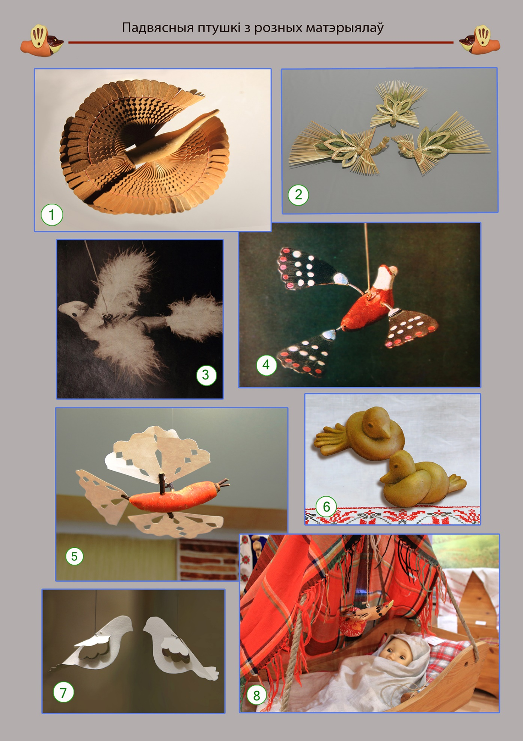**Дадатак 1**

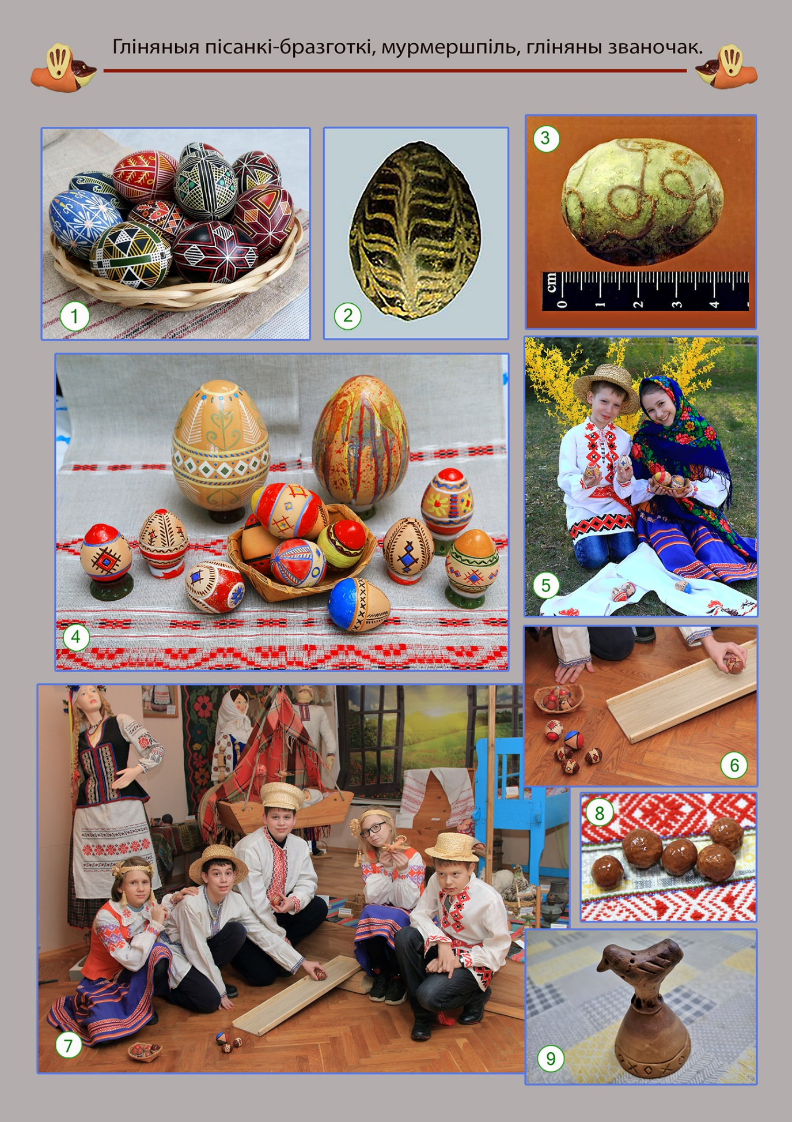**Дадатак 2**

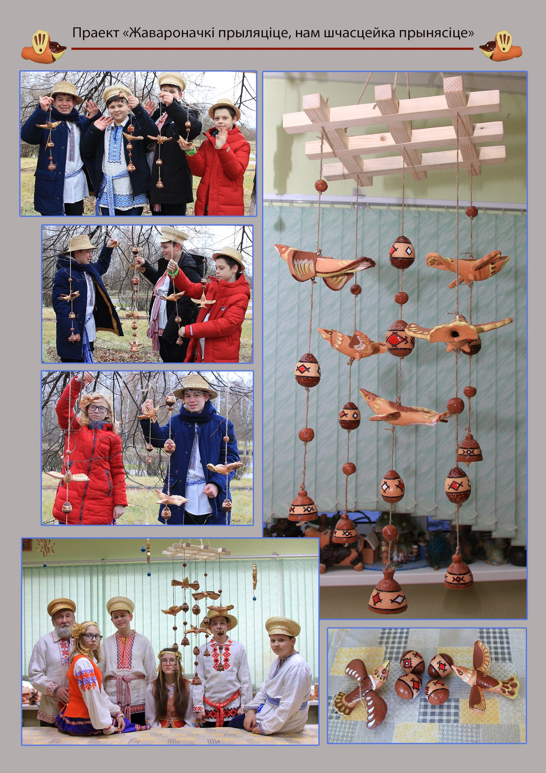**Дадатак 3**

**Дадатак 4**

**Выраб падвясной цацкі “Жаўрук - птушка шчасця”**

*Матэрыялы:* гліна, шлікер, ангобы, паліва, дрот

*Інструменты:* стэкі, дошчачка, губкі

*Уводная частка:* Арнітаморфныя формы прыроды са старажытных часоў знаходзілі ўвасабленне ў творчасці чалавека. Птушка з’яўлялася сімвалам надыходу вясны, новага жыцця, шчасця. Адным з галоўных веснавых абрадаў было свята Саракі.Гліняныя цацкі-птушкі, свістулькі, падвясныя птушкі з’яўляюцца яркімі вобразамі-сімваламі ў народнай творчасці.

*Тэхналагічны працэс:*

Птушка (мал. 1) зроблена з наступных паасобных частак: тулава з хвастом і двух крылаў, змацаваных пры дапамозе дроту і клею.

Бяром кавалак гліны, раскатваем яго качалкаю ў блін (мал. 2). Пасля на гэтым пласце адвольна стэкам акрэсліваем контурны малюнак з абрысамі, падобнымі на рыбку і вырэзваем стэкам па контуру (мал. 3). Можна выразаць картонны шаблон і акрэсліваць яго, гэта больш лёгкі варыянт. Выразанай загатоўцы надаём, згортваючы і расплюшчваючы ўсяродку, форму будучага тулава птушкі (мал. 4). Стыковачныя краі змазваем шлікерам, згортваем і заглажваем стыкі, удакладняючы абрысы выявы (мал. 5). Канчаткова фармуем тулава і хвост нашай выяве, зглажваем паверхню вырабу (мал. 6). Калі выраб нашай выявы прыняў задавальняючы нас пластычны вобраз, пераходзім к дэталізацыі. Паўкруглым стэкам адціскаем галоўку з дзюбай. Памячаем вочкі, робім стэкам упадзіны, у якія шлікерам прыклейваем невялікія вочкі-шарыкі (мал. 7).

Пасля робім крылы. Раскатваем кусочкі гліны у пласт, надаём ім сегментную форму, альбо другі абрыс, падобны на крылы і вырэзваем стэкам. Вугал аднаго з сегментаў мае большую таўшчыню. Процілегламу боку надаём паўкруглую форму. Такіх дэталей выконваем дзве. Гэта будуць крылы нашай птушкі. Пасля гэтага паўкруглым стэкам на крылах і хвасце прымінаем канаўкі ў радыяльным напрамку, якія імітуюць напрамак пер’яў. Тарцы гэтых жа дэталей таксама праціскаем стэкам (мал. 8).

Для таго, каб пасля ўсе дэталі злучыць у адну выяву, у крылах вострым краем стэка робім паглыбленні на 1-2 см. У тулаве птушкі, пасяродку, збоку таксама робім пракол – для крылаў, а зверху – для кранштэйна-падвескі (мал. 9).

Калі дэталі, падсохнуць, можна зрабіць ангобны роспіс 2-3 колерамі ў залежнасці ад задумкі. Карычневым ангобам фарбуем верхнюю частку галавы і дзюбы птушкі, ніжнюю частку дзюбы і галоўкі – у жоўты або белы колер. Па краю крылаў і хваста праводзім палоскі карычневага і жоўтага колеру. Зафарбоўваць, пакрываць ангобам усе дэталі выявы непажадана (мал. 10). Пасля ангобнага роспісу дэталі нашай выявы патрэбна абпаліць у муфелі. Выразна і дэкаратыўна будзе глядзецца наш выраб у спалучэнні частковага роспісу, пакрытага бескаляровай палівай, і матавай тэракотавай паверхні, якія будуць паміж сабой кантраставаць. Потым тыя паверхні, якія распісаны ангобам, пажадана пакрыць бескаляровай палівай і зноў абпаліць пры тэмпературы плаўлення палівы.

Гатовыя часткі вырабу пры дапамозе дроту і клею збіраем у адно цэлае. У верхняй частцы прымацоўваем кранштэйн-падвеску, зробленую з такога ж дроту (мал. 11). Калі клей высахне, прымацоўваем вяровачку і падвешваем нашу птушку шчасця “Жаўрук”.

Пры вырабе птушкі не трэба абмяжоўваць сябе ў форме стылістыкі, каляровага рашэння. Важна, каб наша выява мела выразны стыльны сілуэт, лаканічнае каляровае рашэнне.

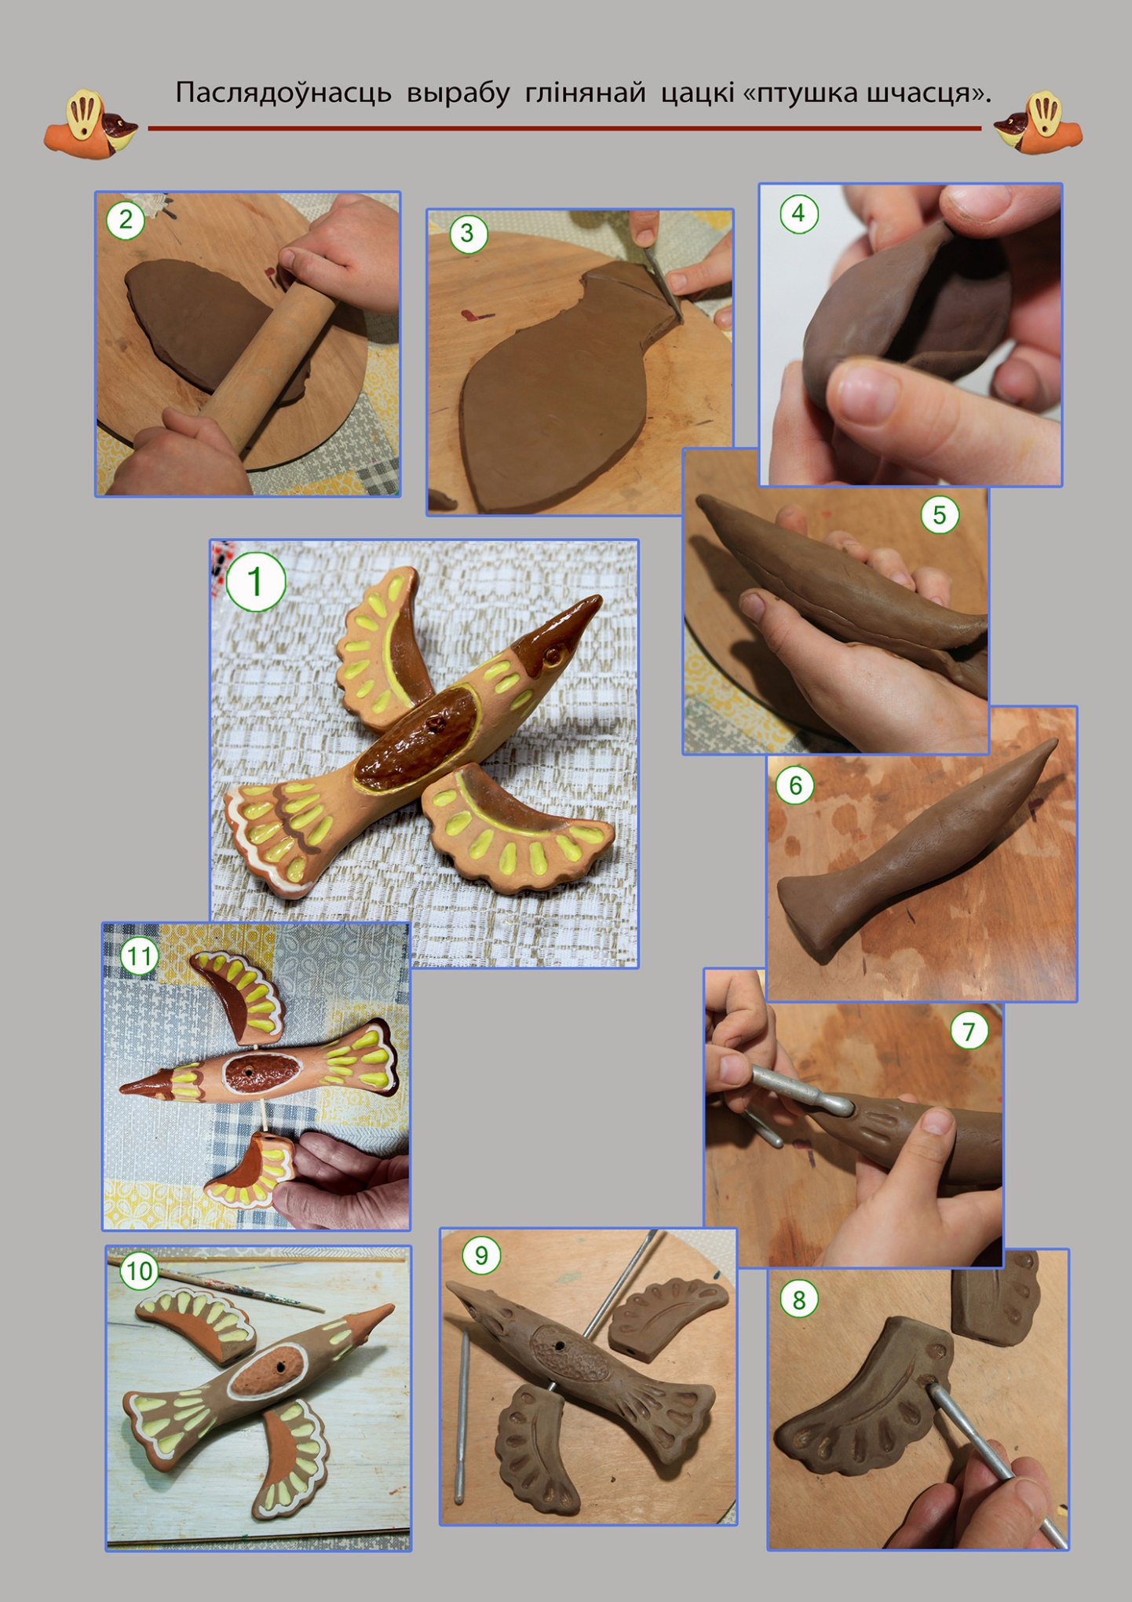

**Дадатак 5**

**Выраб глінянай пісанкі-бразготкі “яйка”**

*Матэрыялы:* гліна, шлікер

*Інструменты:* стэкі, губкі

*Уводная частка:* Гліняныя яйкі-бразготкі атрымалі ў вучоных назву “пісанкі”. Гэта пустацелыя вырабы яйкападобнай формы з каменчыкам альбо гліняным шарыкам, усяродку распісаныя палівай. Іх знаходкі зроблены археолагамі на тэрыторыях часоў Кіеўскай Русі XI-XIII ст.

*Тэхналагічны працэс:*

Выкананне глінянай пісанкі-бразготкі з арнаментальным узорам (мал. 1). Бяром кавалачак гліны памерам 4-6 см шарападобнай формы. Вялікімі пальцамі дзвюх рук націскаем на гліну пасярэдзіне кавалка. Робім загатоўку ў выглядзе шляпкі грыба (мал. 2). Пасля гэтага змочваем палец правай рукі аб мокрую губку, указальны і вялікі пальцы ўстаўляем унутр шляпкі, а вялікім пальцам націскаем на загатоўку і праводзім пальцам да краю “шляпкі” загатоўкі. Левай рукой прытрымліваем выраб. Паслядоўна пакручваючы загатоўку, праходзім па ўсёй акружнасці, выконваючы такія дзеянні, пакуль наш выраб не атрымае форму званочка (мал. 3). Далей бяром выраб за венчык дзвюма рукамі і насустрач адна адной уціскаем гліну ў хвандачкі. Праходзім па ўсёй акружнасці (мал. 4). Пасля гэтага зноў вялікім пальцам правай рукі разгладжваем хвандачкі, расплюшчваем сценкі выраба, надаём усёй загатоўцы больш высокую форму званочка, стараемся, каб сценкі былі аднолькавай таўшчыні (мал. 5). Паступова паверхню закругляем, звужаем, надаючы загатоўцы акруглены абрыс. Трэба, каб у нас атрымаўся полы выраб яйкападобнай формы з невялікай адтулінай і сценкамі прыблізна аднолькавай таўшчыні 4-6 мм (мал. 6).

Каб бразготка гучала, зробім гліняныя шарыкі невялікага, але рознага памеру, дыяметрам 3-7 мм. Шарыкі можна крыху падсушыць і закінуць у сярэдзіну нашага яйка (мал. 7).

Пасля замазваем глінай адтуліну. Удакладняем форму яйка, згладжваем няроўнасці. Паверхню выраба можна адпаліраваць (мал. 8). Далей можна на нашай пісанцы выціснуць стэкам арнаментальны ўзор. Спачатку стэкам тонкімі рысамі робім разметку, намячаем малюнак арнамента (мал. 9). Пасля стэкам канчаткова праціскаем больш глыбокія рысы малюнка нашага арнамента. Некаторым паверхням, элементам арнамента, паўкругым стэкам можна надаць матавую фактуру (мал. 10). Калі узор канчаткова выкананы, вострым канцом стэка робім сквазныя праколы ў верхняй і ніжняй частцы яйка.

У такой жа паслядоўнасці, для нашай кампазіцыі, выконваем неабходную колькась яек меншага памеру. Таксама для нашай кампазіцыі накатаем гліняных шарыкаў двух памераў у кольксьці 10 – 15 штук. Робім у іх стэкам праколы. Можна надаць ім фактуру (мал. 11).

Пасля гэтага вырабы адпраўляюцца на сушку. Калі яны падсохнуць, можна выканаць роспіс каляровымі ангобамі некалькіх элементаў, астаўляючы некаторыя паверхні нераспісанымі (мал. 12). Канчаткова высушаныя вырабы абпальваем у муфелі. Абпаленыя вырабы, тыя паверхні якія маюць ангобны роспіс, пакрываем бясколернай палівай і абпальваем у муфелі яшчэ раз. Пасля гэтага нашы пісанкі-бразготкі і шарыкі качаткова гатовы (мал. 1).

Метадычныя рэкамендацыі

Выраб пісанкі-бразготкі з аднаго кавалачка гліны складаны. Больш лёгкі спосаб – зрабіць з двух палавінак. Перад стварэннем пустацелага яйка пажадана лепей навучыцца рабіць полы званочак, выкананне якога дае навыкі стварэння акруглых полых форм з тонкай сценкай аднолькавай таўшчыні. Пры размалёўцы вырабаў непатрэбна размалёўваць усю паверхню, пажадана выконваць малюнак толькі часткова. Спалучэнне распісанага бліскучага каляровага узора з тэракотавай чыстай матавай паверхняй выраба надае нашай выяве асаблівае дэкаратыўнае гучанне.

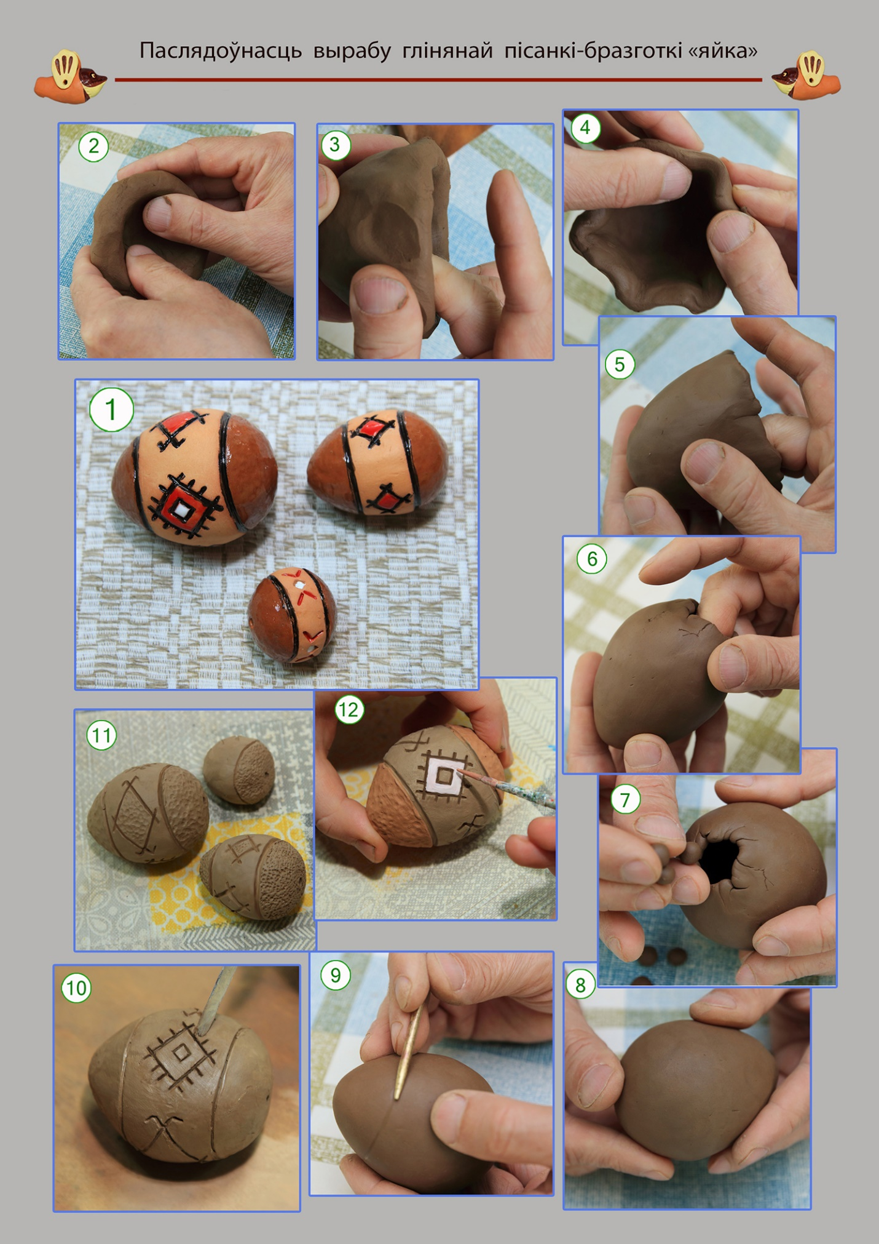

**Дадатак 6**

**Выраб цацкі-званочка і іншых дэталяў**

*Матэрыялы:* гліна, шлікер, ангобы, паліва, ніткі.

*Інструменты:* стэкі, губка, дошчачка

*Уводная частка:* Цацка-званочак складаецца з двух частак: конусападобнай полай спаднічкі і язычка. Званочак – гэта дзіцячая забаўка і прыгожы сувенір.

*Тэхналагічны працэс:*

Бяром кавалак гліны. Яго велічыня залежыць ад памеру будучага званочка. Вялікімі пальцамі дзвюх рук праціскаем сярэдзіну нашага шарападобнага кавалка гліны, надаём нашай загатоўцы форму шляпкі грыба (мал. 2). Пасля змочваем далонь правай рукі або 2-3 пальцы, устаўляем у шляпку, а вялікім пальцам, змочаным у мокрую губку, націскаем на гліну ўверсе шляпкі і “зганяем”, згладжваем да краю шляпкі. Так праходзім па ўсёй акружнасці (мал. 3). Пры гэтым наша загатоўка павялічваецца ў памеры, набывае форму конуса з шырокім дном і тонкімі сценкамі.

Потым дзвюма рукамі насустрач адна адной сплюшчваем сценкі ў хвандачкі па ўсёй акружнасці (мал. 4). Наш конус памяншаецца ў дыяметры, становіцца хвалепадобным. Пасля гэтага мы зноў разгладжваем змочаным вялікім пальцам гліняныя хвандачкі, пакручваючы выраб, надаем нашай загатоўцы форму конуса большага памеру з больш тонкімі і роўнымі сценкамі (мал. 5). Затым канчаткова ўдакладняем абрыс званочка. Можна надаць правільную конусную форму альбо зрабіць з трошкі выпуклымі абрысамі, з тонкімі сценкамі, прыблізна адной таўшчыні 4-6 мм. Выраўніваем краі асновы нашага вырабу, заглажваем паверхню звонку і ўсяродку (мал. 6).

З другога невялікага кавалачка гліны раскатваем цыліндрык. Пасяродку робім яго больш тонкім, і прыклейваем на вяршыню конуса. Гэта будзе ручка нашага званочка. Вострым канцом стэка робім сквазны пракол цераз ручку і званочак. Яшчэ з аднаго маленькага кавалачка гліны скатваем невялікі шарык і робім у ім адтуліну-язычок званочка (мал. 7).

Затым на званочку вострым канцом стэка намячаем арнаментальны узор. Калі ўзор закампанавалі, канчаткова праціскаем больш глыбока малюнак арнамента. Некаторым часткам арнамента і паверхні званочка можна паўкруглым стэкам надаць матавую фактуру (мал. 8). Пасля наш выраб ставім на сушку. Калі ен падсохне, можна выканаць роспіс ангобам (адзін-два колеры) некаторых арнаментальнах узораў альбо паверхні званочка (мал. 9).

Пасля сушкі наш выраб абпальваем ў муфелі. Затым размаляваныя ангобам паверхні можна пакрыць бясколерннай глазурай і зноў абпаліць у муфелі. Паверхні, пакрытыя бясколернай палівай будуць мець насычаны каляровы блеск і кантраставаць з матаваю паверхняй званочка.

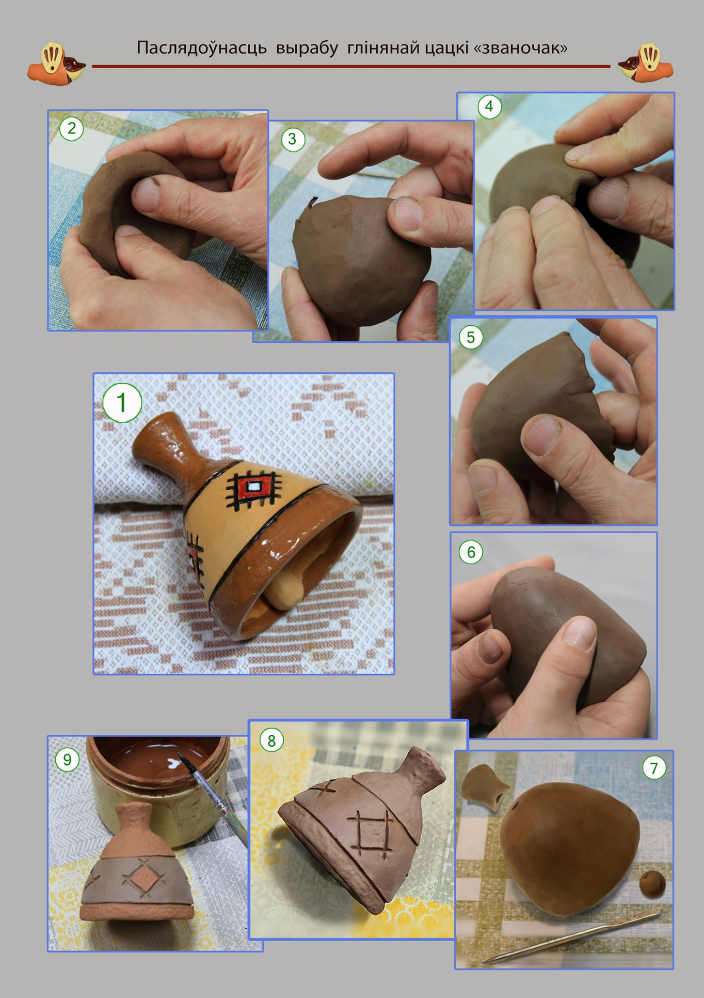Затым пры дапамозе ніткі і клею падвешваем язычок у сярэдзину званочка. Калі клей засохне, выраб будзе гатовы (мал. 1).